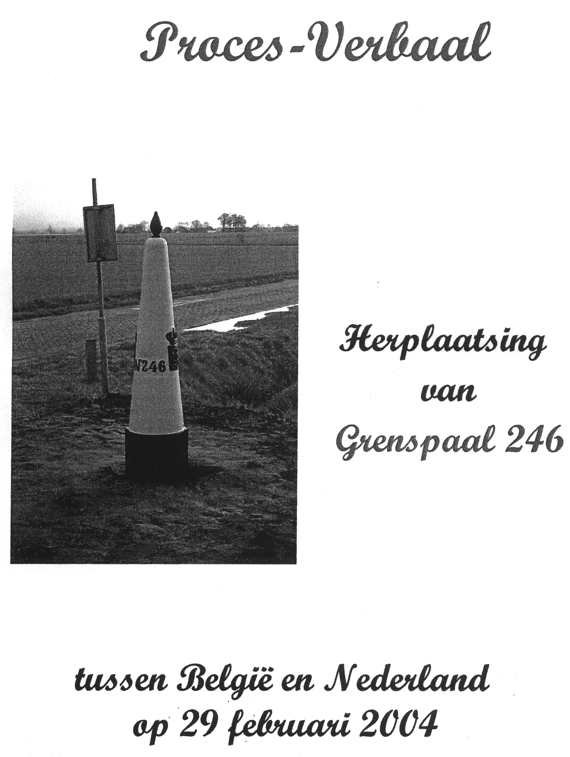

PROCES-VERBAAL

Proces-verbaal van Nazicht van grensscheiding tussen het Koninkrijk België en het Koninkrijk der Nederlanden ten aanzien van de gietijzeren grenspaal 246.

In het jaar tweeduizendenvier, de negentwintigste van de maand februari (29-02-2004) zijn wij die ondertekenen, leden van de commissie ad hoc

Ter Belgische zijde:

De Heer F. Schrauwen Burgemeester van de gemeente Essen

De Heer H. De Laet namens het Kadaster in de provincie Antwerpen

Ter Nederlandse zijde:

De Heer M.A. Fränzel Burgemeester van de gemeente Woensdrecht

Mevrouw Ir. E.C. Breken namens het Kadaster Nederland – regio Zuid

samengekomen en overgegaan tot herplaatsing van de grenspaal 246.

Reden van de herplaatsing
Grenspaal 246 op de rijksgrens tussen de gemeenten Woensdrecht en Essen is exact 100 jaar geleden -op 29 februari 1904- in verband met een wegreconstructie, onder het verhoogde wegdek terecht gekomen en later verdwenen.
Thans is een nieuwe grenspaal voor dit grenspunt vervaardigd, welke wordt geplaatst op een plaats, niet in de rijksgrens, zoals weergegeven op bijgaande tekening. Mogelijk wordt in de toekomst, na de reconstructie van de kruising Weg naar Wouw - Bredestraat , deze paal weer op het oorspronkelijke feitelijke grenspunt herplaatst.
Om te voldoen aan de bepalingen van de Conventie der grenzen tussen België en Nederland wordt thans tot herplaatsing overgegaan en is onderhavig proces-verbaal opgemaakt.

Deze herplaatsing vindt plaats op basis van de volgende overwegingen:

1. Beschrijving Rijksgrens

In artikel 104 par. 2 en 3 van het proces-verbaal van grensbeschrijving (Procès-Verbal descriptif de la délimitation entre les Royaumes de Pays-Bas et de Belgique) van de Conventie der grenzen tussen België en Nederland, getekend 8 augustus 1843 te Maastricht is bepaald:

ARTICLE CENT QUATRIèME

Limite entre la commune de Calmpthout (Belgique) et celle de Huybergen (Pays-Bas)

Par 2.
De cette borne (no.245), la limite, se dirigeant d’abord au sud, puis au sud-ouest, suit l’axe dudit chemin de Wouw à Huybergen, jusqu’à sa rencontre avec le chemin de Berg-op-Zoom à Calmpthout, dont elle suit également l’axe, dans la direction du sud, jusqu’à son premier tournant à l’est, où il sera planté une borne (no 246), à la séparation des parcelles 166 et 155 A de Huybergen. Une petite borne sera placée à l’angle nord-ouest de la parcelle 12 A de Calmpthout, près du carrefour formé par lesdits chemins.

Par 3.
Depuis la dernière borne, la limite suit l’axe du chemin de Berg-op-Zoom à Calmpthoutschen-hoek, jusqu’à la rencontre du prolongement de l’axe d’un fossé qui se dirige au nord-ouest et longe le còté nord-ouest, d’une grange sise sur la propiété cotée 1 B de Huybergen (Pays-Bas)
De là, la limite suit l’axe de ce fossé jusqu’à une haie qui forme, dans la direction du sud-est, la séparation entre la parcelle 1 B de Huybergen et celle 33 A de Calmpthout; puis elle longe cette haie jusqu’à la rencontre de la ligne qui sépare les parcelles 3 et 4 B de Huybergen, de celles 33 et 34 A de Calmpthout, suivant laquelle elle se dirige; vers le nord-est, pour rencontrer le chemin dit de Lange Dreef, dont elle suit l’axe, dans la direction du sud est, jusqu’au bout et contre la parcelle 14 B de Huybergen; tournant, ensuite, d’abord au nord-est et peu après au sud-est, elle longe la ligne séparative des parcelles 14, 15 et 16 B de Huybergen et 150 et 151 A de Calmpthout, jusqu’à la rencontre d’un fossé d’écoulement qui dans la mème direction, sépare les parcelles 16, 17, 23, 24, 25 et 27 B de Huybergen de celles 218, 219 et 220 A de Calmpthout, fossé dont elle suit l’axe jusqu’à la rencontre de la parcelle 221 A de Calmpthout, où il prend sa direction vers l’ouest.
De ce point, la limite est formé par un rayon visuel qui se dirige au sud-ouest, à peu-près jusqu’à la rencontre de l’angle nord-est de la maison sise sur la propriété cotée 76 B de Huybergen (Pays-Bas); elle coupe le chemin de Berg-op-Zoom à Calmpthout et forme la séparation des parcelles 28, 29 et 30 B de Huybergen, 222, 223 et 226 A de Calmpthout.
De là, prenant sa direction vers le midi, la limite sépare les parcelles 76, 77, 79, 80, 81 et 82 B de Huybergen, de celles 226, 228, 229, 230, 231, 232 et 234 A de Calmpthout; se détourne vers l’est en atteignant la parcelle 108 B de Huybergen et en longe le còté nord jusqu’a la rencontre d’un chemin conduisant de Huybergen à Esschen, chemin dont elle suit l’axe,dans la direction du midi, jusqu’au chemin dit de Huybergen à ‘T Hol. A ce point, et à l’angle sud-ouest de la parcelle 240 A de Calmpthout (Belgique), il sera planté une borne (no 247) et huit petites indiqueront les inflexions principales de la ligne limite; savoir:

1. A l’angle méridional de la parcelle 32 A de Calmpthout où la limite quitte le chemin de Berg-op-Zoom à Calmpthoutschen Hoek;
2. A l’angle oriental de la mème parcelle, où la ligne rencontre la haie précitee;
3. A l’angle méridional de la parcelle 33, mèmes section et commune, où la ligne quitte la haie;
4. Au còté sud-ouest de la parcelle 149, mèmes section et commune, vis-à-vis du point de rencontre de la limite avec le chemin dit de Lange Dreef;
5. A l’angle nord-ouest de la parcelle 221, mèmes section et commune, où le fossé d’écoulement prend sa direction vers le couchant;
6. Près du coin nord-est de la maison située sur la parcelle 76 B de Huybergen;
7. A l’angle sud-ouest de la parcelle 234 A de Calmpthout, où la limite tourne au levant; et
8. Au còté ouest de la parcelle 239, mèmes section et commune, vis-à-vis du point où la limite rencontre l’axe du chemin conduisant de Huybergen à Esschen.

2. Nederlandse vertaling van de beschrijving van de Rijksgrens luidt:

ARTIKEL 104

Grens tussen de Gemeente CALMPTHOUT (België) en HUYBERGEN (Nederland).

Par. 2
Van deze paal (no.245), volgt de grens, eerst zuidelijk, daarna zuidwestelijk gaande, het midden van genoemde weg van Wouw naar Huybergen, tot aan haar ontmoeting met de weg van Berg-op-Zoom naar Calmpthout, waarvan zij evenzo het midden volgt, in zuidelijke richting, tot aan haar eerste draai naar het oosten, alwaar een paal (no 246) bij de scheiding van de percelen 166 en 155 A van Huybergen zal worden geplaatst. Een kleine paal zal worden geplaatst op de noordwesthoek van het perceel 12 A van Calmpthout, nabij de viersprong, gevormd door de genoemde wegen.

Par.3
Vanaf de laatste paal, volgt de grens het midden van de weg van Berg-op-Zoom naar Calmpthoutschen-hoek, tot aan de ontmoeting van het verlengde van het midden van een sloot, die naar het noordoosten loopt en langs de noordwestkant van een schuur, gelegen op het eigendom , genummerd 1 B van Huybergen (Nederland). Van daar volgt de grens het midden van deze sloot, tot een heg, die in zuidoostelijke richting de scheiding vormt tussen het perceel 1 B van Huybergen en 33 A van Calmpthout; vervolgens loopt zij langs deze heg tot aan de ontmoeting van de lijn, die de percelen 3 en 4 B van Huybergen scheidt van 33 en 34 A van Calmpthout, volgens welke zij zich noord-oostwaarts richt, om de weg, genaamd Lange Dreef, te ontmoeten, waarvan zij het midden volgt, in de richting van het zuidoosten, tot aan het eind en tegen het perceel 14 B van Huybergen; kerend daarna eerst naar het noordoosten, daarna naar het zuidoosten, loopt zij langs de scheidingslijn van de percelen 14, 15 en 16 B van Huybergen, en 150 en 151 A van Calmpthout, tot aan de ontmoeting van een uitwateringssloot, die in dezelfde richting de percelen 16, 17, 23, 24, 25 en 27 B van Huybergen scheidt van 218, 219 en 220 A van Calmpthout, van welke sloot zij het midden volgt tot aan de

ontmoeting van het perceel 221 A van Calmpthout, waar zij haar westelijke richting neemt. Van dit punt wordt de grens aangegeven door een gezichtsstraal die zuidwestelijk gaat, bijna tot aan de ontmoeting van de noord-oosthoek van het huis gelegen op het eigendom, genummerd 76 B van Huybergen (Nederland); zij snijdt de weg van Berg-op-Zoom naar Calmpthout en vormt de scheiding van de percelen 28, 29 en 30 B van Huybergen en 222, 223 en 226 A van Calmpthout.
Vandaar haar richting naar het zuiden nemend, scheidt de grens de percelen 76, 77, 79, 80, 81 en 82 B van Huybergen met 226, 228, 229, 230, 231, 232 en 234 A van Calmpthout; keert oostwaarts,bereikt het perceel 108 B van Huybergen en loopt langs de noordkant daarvan tot aan de ontmoeting van een weg die leidt van Huybergen naar Esschen, van welke weg zij het midden in zuidelijke richting volgt tot aan de weg van Huybergen naar 'T Hol. Op dit punt, op de zuidwesthoek van het perceel 240 A van Calmpthout (België) zal een paal (no 247) worden geplaatst, en acht kleinen zullen de voornaamste buigingen van de grenslijn aangeven, te weten:
1. Op de zuidhoek van het perceel 32 A van Calmpthout, waar de grens de weg van Berg-op-Zoom naar de Calmpthoutschen Hoek verlaat.
2. Op de oosthoek van hetzelfde perceel, waar de lijn de voormelde heg ontmoet.
3. Op de zuidhoek van perceel 33, zelfde sectie en gemeente, waar de lijn de heg verlaat.
4. Op de zuidwestkant van perceel 149, zelfde sectie en gemeente, tegenover het punt van ontmoeting van de grens met de weg, genaamd de Lange Dreef.
5. Op de noordwesthoek van perceel 221, zelfde sectie en gemeente, waar de uitwateringssloot haar richting naar het westen neemt.
6. Bij de noordoosthoek van het huis, gelegen op het perceel 76 B van Huybergen.
7. Op de zuidwesthoek van het perceel 234 A van Calmpthout, waar de grens naar het oosten draait, en
8. Aan de westkant van het perceel 239, zelfde sectie en gemeente, tegen het punt, waar de grens het midden van de weg van Huybergen naar Esschen ontmoet.

3. Herplaatsing

De herplaatsing geschiedt na onderzoek in het terrein door H. De Laet, namens het Kadaster in de provincie Antwerpen en M.J.D. Joskin, namens het Kadaster Nederland - regio Zuid. Zij hebben overwogen en geconstateerd, dat :

- de oorspronkelijke plaats van deze grenspaal op grond van het beschrijvend proces-verbaal van 8-8-1843 thans niet bruikbaar is.
- de meest logische plaats voor de grenspaal 246 thans plaatsing op de bermstrook is.
- voor de herplaatsing een nieuwe fundering langs de weg is gemaakt voor grenspaal 246.
- de grenspaal 246 zich niet exact op de grens van België en Nederland bevindt, maar op een afstand van 11,71 meter van het oorspronkelijke grenspaal.
- de grenspaal 246 deze plaats krijgt, totdat het oorspronkelijke grenspunt zoals weergegeven in het proces verbaal van 1843, na reconstructie van de wegkruising, weer hiervoor geschikt is.
- de nieuwe standplaats geometrisch nauwkeurig is vastgelegd door beide Kadasters.

4. Geometrische vastlegging

De meetresultaten van de nieuwe opstelling van grenspaal 246 in het Belgische systeem Lambert 72 en het Nederlandse systeem RD 1918 zijn:

- Bijlagen

Aan dit proces-verbaal is toegevoegd:
- Bijlage I: Een topografisch overzichtstekening van het gebied rondom grenspaal
246.
- Bijlage II: Een situatieschets met terrestische inmeting van de nieuwe opstelling in
relatie tot het oorspronkelijke punt.

6. Ondertekening.

Waarvan onderhavig Proces-verbaal in achtvoudig origineel is opgemaakt en geacht te zijn genaamtekend ten dage, maand en jaar als boven vermeld.

Namens België Namens Nederland

De Heer F. Schrauwen De Heer M.A. Fränzel

De Heer H. De Laet Mevrouw Ir. E.C. Breken

Bijlage I bij proces verbaal van verplaatsing grenspaal 246 op 29-02-2004

Topografische overzichtstekening van het gebied rondom grenspaal 246

Bijlage II bij proces verbaal van verplaatsing grenspaal 246 op 29-02-2004:

Situatieschets met terrestrische inmeting van de nieuwe opstelling in
relatie tot het oorspronkelijke grenspunt.
